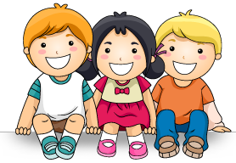
Co děti potřebují do mateřské školy
Hygienické potřeby
- 2x balení papírových kapesníků v krabici nebo v balíčcích
- 1 – 2 balíčky kapesníčků do šatny
Oblečení do třídy
- děvčata – elasťáky, tepláky nebo zástěrku, sukni, a tričko, které si mohou umazat
- chlapci – tepláky, ponožky, tričko
- podepsané bačkory s uzavřenou patou, bez zapínání a tkaniček, nedávejte, prosím, crossky, střevíčky, pantofle ani plážovou obuv z bezpečnostních a zdravotních důvodů
- na spaní pohodlné pyžamo nebo noční košili
Oblečení pro pobyt venku
- tepláky, mikina, bunda
- děti se často při hrách venku umažou, proto zvolte vhodné oblečení a obuv, aby si mohly bez obav hrát
- obuv volte podle počasí, a takovou aby se dobře obouvala
- vhodnou pokrývku hlavy podle počasí
- v zimě rukavice – palčáky ne prstové, pokud si je děti neumí sami obléci
- podepsanou pláštěnku a holínky, které zůstanou v mateřské škole celý rok
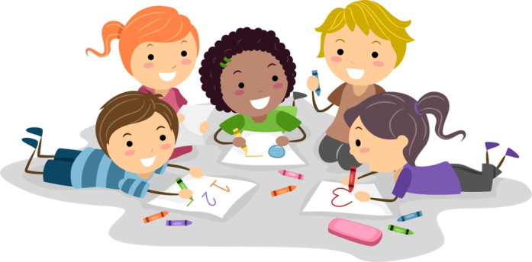
Náhradní oblečení
- spodní prádlo, tričko, ponožky, punčocháče – pro případ ,,nehody“, nebo když jsou děti zpocené, které uložíte do sáčku v šatně
Prosíme!
Nedávejte dětem do školky nebezpečné a ostré věci. Zvažte také, jaké prstýnky a přívěsky si děvčata do školky vezmou. Při hrách se děti chovají spontánně, může dojít ke zranění! Za cenné věci mateřská škola neodpovídá. Doporučujeme oblíbeného „plyšáka“ aby děti měly něco svého.
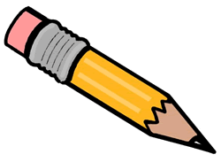
Všechny věci dětem podepište (stačí monogram), aby nedocházelo k slzičkám či nedorozumění!

